鲁东大学共享仪器设备信息表
所在单位：交通学院 所属实验室：汽车电控实验室 存放地点：西区4#220室
仪器名称 | 发动机变速箱实验台 | 国 别 |  | 中国 | 资产编号 | 2001006004
型 号 | cherokee4.0L | 规 格
单 价 | 130000 | 附件金额 |  |  | 设备总价 | 130000
出厂日期 | 1998.1 | 生产厂家 |  | 自制
管 理 人 | 杨玉炎 | 联系电话 |  |  | 电子邮箱
收费标准 | 40元/小时 |  |  |  | QQ号
主要附件：  1、  2、  3 |  |  | 仪器照片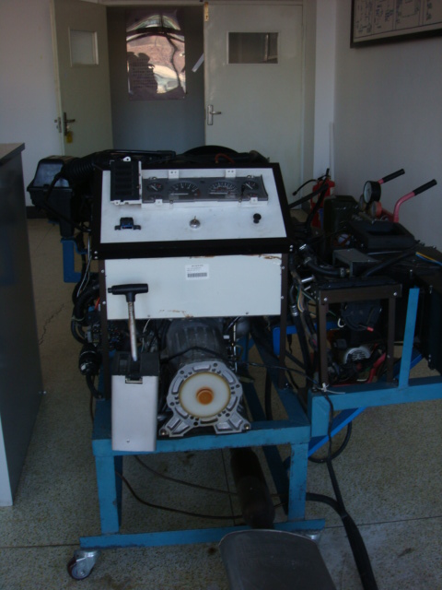
技术指标与参数：  1、  2、  3 |  |  | 功能与使用范围：  1、汽车发动机电控系统试验  2、汽车空调试验  3
负责人： 填表人：
单位盖章

